ლექცია №2
CSS - სინტაქსისი, ფონური გამოსახულება, ზომები

CSS -ს სინტაქსი
გავიხსენოთ, რომ CSS დადგენილი წესის თანახმად შედგება სელექტორის (Selector) და დეკლარაცია - გამოცხადების (Declaration) ბლოკისგან:
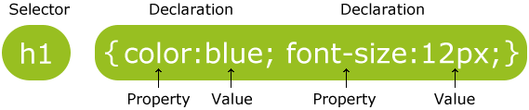

ნახატი2.1 CSS -ს სინტაქსი
სელექტორი ფაქტიურად არის HTML-ის ის ელემენტი, რომლის მიმართაც უნდა განხორციელდეს სტილების მისადაგება.
დეკლარაციის ბლოკი შეიცავს ერთ ან მეტ გამოცხადებას, რომლებიც ერთმანეთისგან წერტილ-მძიმით არიან გამოყოფილი, და მთლიანად ეს გამოცხადებები მოთავსებულია ფიგურულ ფრჩხილებში. ბოლო გამოცხადება, ფიგურული ფრჩხილის წინ შეიძლება ჩაიწეროს წერტილ-მძიმის გარეშეც, ეს შეცდომად არ ჩაითვლება, მაგრამ HTML-ის კოდის სწორი სტილით წერის უნარ-ჩვევების ჩამოსაყალიბებისათვის უმჯობესია აქაც დავსვათ წერტილ-მძიმე.
თითოეული გამოცხადება შეიცავს თვისების (Property ) დასახელებას და მისგან ორწერტილიდ გამოყოფილ თვისების მნიშვნელობას (Value).
განვიხილოთ ლისტინგი 1. პარაგრაფის სტილი განსაზღვრულია CSS -ის საშუალებით
<!DOCTYPE html>
<html>
<head>
<style>
p
{
color:red;
text-align:center;
}
</style>
</head>

<body>
<p>გამარჯობა მსოფლიო!</p>
<p>ამ პარაგრაფის სტილი განსაზღვრულია CSS -ის საშუალებით.</p>
</body>
</html>
ლისტინგი 1-ის ბრაუზერის მიერ წაკითხვის შემთხვევაში, მონიტორზე გამოჩნდება:

გამარჯობა მსოფლიო!
ამ პარაგრაფის სტილი განსაზღვრულია CSS -ის საშუალებით.

კომენტარები CSS -ში
კომენტარების გამოიყენება თქვენს მიერ შედგენილი კოდის ასახსნელად და მას შეუძლია დაგეხმაროთ იმ შემთხვევაში, როდესაც თქვენ მოგინდებათ მოგვიანებით ამ კოდის რედაქტირება. კომენტარები იგნორირებულია ბრაუზერებში.
CSS კომენტარის იწყება / * სიმბოლოთი და მთავრდება * / -ით. კომენტარები შეგიძლიათ ჩაწეროთ რამდენიმე სტრიქონში.
ლისტინგი 2. CSS კომენტარები
<!DOCTYPE html>
<html>
<head>
<style>

/*აქ არის რამდენიმე
სტრიქონიანი კომენტარი*/
p
{
color:red;
/*აქ არის სხვა კომენტარი*/
text-align:center;
}
</style>
</head>

<body>
<p>გამარჯობა მსოფლიო!</p>
<p>ამ პარაგრაფის სტილი განსაზღვრულია CSS -ის საშუალებით.</p>
<p>CSS -ის კომენტარები არ გამოჩნდება მონიტორზე ან სხვა გარე მოწყობილებაზე!</p>
</body>
</html>

ლისტინგი 2-ის ბრაუზერის მიერ წაკითხვის შემთხვევაში, მონიტორზე გამოჩნდება:

გამარჯობა მსოფლიო!
ამ პარაგრაფის სტილი განსაზღვრულია CSS -ის საშუალებით.
CSS -ის კომენტარები არ გამოჩნდება მონიტორზე ან სხვა გარე მოწყობილებაზე!

CSS სელექტორები
CSS სელექტორები საშუალებას გაძლევთ აირჩიოთ და მართოთ HTML-ის ელემენტი (ები).
CSS სელექტორები გამოიყენება იმისთვის, რათა არჩეულ იქნეს HTML ელემენტები მათი id -ს, კლასების, ტიპების, ატრიბუტების, ატრიბუტების მნიშვნელობების და სხვა მრავალის საფუძველზე.

ელემენტ -სელექტორი
ელემენტ-სელექტორი ირჩევს ელემენტებს მისი (ელემენტის) სახელის საფუძველზე.
თქვენ შეგიძლიათ აირჩიოთ ყველა <p> ელემენტები ვებ-გვერდზე ასეთნაირად - ლისტინგ 3-ში: (ყველა <p> -ს ელემენტები იქნება მოთავსებული ცენტრში და შესრულები წითელი ფერის ტექსით.
ლისტინგი 3.
<!DOCTYPE html>
<html>
<head>
<style>
p
{
color:red;
text-align:center;
}
</style>
</head>
<body>
<p>ყველა პარაგრაფს შეეხება ეს სტილი.</p>
<p> მეც შემეხო !</p>
<p>აგრეთვე მეც!</p>
</body>
</html>

ლისტინგი 3-ის ბრაუზერის მიერ წაკითხვის შემთხვევაში, მონიტორზე გამოჩნდება:

ყველა პარაგრაფს შეეხება ეს სტილი.
მეც შემეხო !
აგრეთვე მეც!

Id-სელექტორი
Id-სელექტორი იყენებს რა id ატრიბუტს HTML ტეგში, იპოვის მისი ელემენტისთვის შესაბამის სტილს.
Id უნდა იყოს უნიკალური ვებ-გვერდის ფარგლებში, ასე რომ თქვენ უნდა გამოიყენოთ id-სელექტორი, როდესაც გსურთ იპოვოთ ერთი, უნიკალური ელემენტი.
იმისთვის, რომ მოვძებნოთ ელემენტი კონკრეტული id -ით, დაწერეთ ჰეშტეგი ( # სიმბოლო) ელემენტის id -ის წინ.
სტილი წესი ქვემოთ გამოყენებული იქნება HTML ელემენტში id = "para1" სახით.
ლისტინგი 4. Id-სელექტორი
<!DOCTYPE html>
<html>
<head>
<style>
#para1
{
text-align:center;
color:red;
}
</style>
</head>

<body>
<p id="para1">გამარჯობა მსოფლიო!</p>
<p>ამ პარაგრაფს სტილი არ შეეხო.</p>
</body>
</html>

ლისტინგი 4-ის ბრაუზერის მიერ წაკითხვის შემთხვევაში, მონიტორზე გამოჩნდება:
_______________________________________________________________________
გამარჯობა მსოფლიო!
ამ პარაგრაფს სტილი არ შეეხო.
_______________________________________________________________________

კლასი სელექტორი
კლასი სელექტორი პოულობს ელემენტების კონკრეტული კლასის.
კლასი სელექტორი იყენებს HTML -ის კლასი ატრიბუტს.
რომ იპოვოს ელემენტები კონკრეტული კლასით, დაწერეთ სიმბოლო წრტილი, შემდეგ კლასის სახელი:
ქვემოთ მოყვანილ მაგალითში, ყველა HTML ელემენტების class = "center" იქნება ცენტრში განლაგებული და წითელი ტექსტით:

ლისტინგი 5 . კლასი სელექტორი
<!DOCTYPE html>
<html>
<head>
<style>
.center
{
text-align:center;
color:red;
}
</style>
</head>

<body>
<h1 class="center">სათაურის წითელ ფერში და ცენტრში გამოყვანა</h1>
<p class="center">პარაგრაფის წითელ ფერში და ცენტრში გამოყვანა.</p>
</body>
</html>

ლისტინგი 5-ის ბრაუზერის მიერ წაკითხვის შემთხვევაში, მონიტორზე გამოჩნდება:

სათაურის წითელ ფერში და ცენტრში გამოყვანა
პარაგრაფის წითელ ფერში და ცენტრში გამოყვანა.

ასევე შეგიძლიათ მიუთითოთ, რომ მხოლოდ კონკრეტული HTML ელემენტებისთვის უნდა მიესადაგოს კლასი.
ქვემოთ მოყვანილ მაგალითში, ყველა p ელემენტების class = "center"იქნება ცენტრში განლაგებული:
ლისტინგი 6.
<!DOCTYPE html>
<html>
<head>
<style>
p.center
{
text-align:center;
color:red;
}
</style>
</head>

<body>
<h1 class="center">ამ სათაურს სტილი არ მიესადაგა</h1>
<p class="center">ეს პარაგრაფი იქნება წითელი და ცენტრში განლაგებული.</p>
</body>
</html>

ლისტინგი 6-ის ბრაუზერის მიერ წაკითხვის შემთხვევაში, მონიტორზე გამოჩნდება:

ამ სათაურს სტილი არ მიესადაგა
ეს პარაგრაფი იქნება წითელი და ცენტრში განლაგებული.

სელექტორების დაჯგუფება

ხშირად ერთი და იგივე სტილის ცხრილები (ფურცლები) მიესადაგება სხვადასხვა ელემენტს, მაგალითად:

h1
{
text-align:center;
color:red;
}
h2
{
text-align:center;
color:red;
}
p
{
text-align:center;
color:red;
}

კოდის შემცირების მიზნით შეგიძლიათ სელექტორების დაჯგუფება. დაჯგუფებულ სელექტორებში, სელექტორები მძიმით გამოიყოფიან. მოვიყვანოთ სელექტორების დაჯგუფების ნიმუში ზემოთ აღწერილი მაგალითიათვის.

ლისტინგი 7.

<!DOCTYPE html>
<html>
<head>
<style>
h1,h2,p
{
text-align:center;
color:red;
}
</style>
</head>

<body>
<h1>გამარჯობა მსოფლიო!</h1>
<h2>შემცირებული სათაური!</h2>
<p>ეს პარაგრაფია.</p>
</body>
</html>

ლისტინგი 7-ის ბრაუზერის მიერ წაკითხვის შემთხვევაში, მონიტორზე გამოჩნდება:

გამარჯობა მსოფლიო!

შემცირებული სათაური!
ეს პარაგრაფია.

CSS Background
CSS background თვისებები გამოიყენება რათა განისაზღვროს ელემენტის ფონური ეფექტი.
CSS თვისებები გამოიყენება ფონის ეფექტისთვის:
- background-color
- background-image
- background-repeat
- background-attachment
- background- position

background-color
Background-color თვისება განსაზღვრავს ელემენტის ფონის ფერი.
გვერდი ფონის ფერი განისაზღვრება body სელექტორში:
მაგალითი - body {background-color:#b0c4de;}

ლისტინგი 8
<!DOCTYPE html>
<html>
<head>
<style>
body
{
background-color:#0cd;
}
</style>
</head>
<body>

<h1>ჩემი CSS ვებ გვერდი!</h1>
<p>გამარჯობა მსოფლიო! ეს არის W3Schools.com -ის მაგალითი.</p>

</body>
</html>

ლისტინგი 8-ის ბრაუზერის მიერ წაკითხვის შემთხვევაში, მონიტორზე გამოჩნდება:

ჩემი CSS ვებ გვერდი!
გამარჯობა მსოფლიო! ეს არის W3Schools.com -ის მაგალითი.

შემდეგ მაგალითში h1, p და div ელემენტებს სხვადასხვა ფონური ფონი აქვთ

h1{background-color:#6495ed;}
p {background-color:#e0ffff;}
div {background-color:#b0c4de;}
ლისტინგი 9.
<!DOCTYPE html>
<html>
<head>
<style>
h1
{
background-color:#6ed;
}
p
{
background-color:#e0ffff;
}
div
{
background-color:#b0c4de;
}
</style>
</head>

<body>

<h1>CSS background-color -ის მაგალითი!</h1>
<div>
ეს ტექსტია div ელემენტის შიგნით.
<p>ამ პარაგრაფს საკუთარი ფერის ფონი აქვს.</p>
ჩვენ div ელემენტის ნაწილი ვართ.
</div>

</body>
</html>

ლისტინგი 9-ის ბრაუზერის მიერ წაკითხვის შემთხვევაში, მონიტორზე გამოჩნდება:

CSS background-color -ის მაგალითი!

ეს ტექსტია div ელემენტის შიგნით.
ამ პარაგრაფს საკუთარი ფერის ფონი აქვს.
ჩვენ div ელემენტის ნაწილი ვართ.

Background Image
გამოსახულების ფონი body ში განსაზღვრავს გამოსახულების გამოიყენებას როგორც ფონურ ელემენტს.
ჩუმათობის პრინციპით, გამოსახულება როგორც ფონი მეორდება, ასე რომ მოიცავს მთელ ელემენტს.
Background image გვერდისთვის მოიცემა შემდეგნაირად:
მაგალითი body {background-image:url("paper.gif");}
ლისტინგი 10
<!DOCTYPE html>
<html>
<head>
<style>
body {background-image: url("paper.gif");}
</style>
</head>

<body>
<h1>გამარჯობა მსოფლიო!</h1>
</body>

</html>

ლისტინგი 10-ის ბრაუზერის მიერ წაკითხვის შემთხვევაში, მონიტორზე გამოჩნდება:

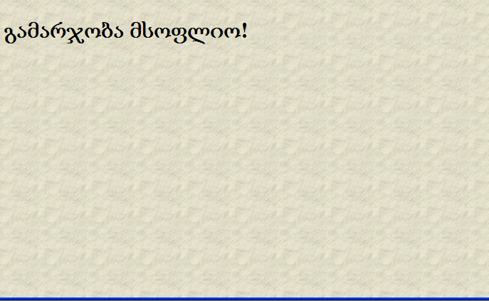

Background Image - ჰორიზონტალური და ვერტიკალური გამეორება
ჩუმათობის პრინციპისგან განსხვავებით სურათი ფონი შეიძლება განმეორდეს მხოლოდ ჰორიზონტალურად ან ვერტიკალურად. თუკი მხოლოდ ჰორიზონტალურად მეორდება მაშინ საჭიროა ავკრიფოთ მაგალითად: background-image: url("katon .jpg");
background-repeat: repeat-x;

repeat-x არის ჰორიზონტალურად გამეორება, repeat-y არის გამეორება ვერტიკალურად
ლისტინგი 11
<!DOCTYPE html>
<html>
<head>
<style>
body
{
background-image: url("katon .jpg");
background-repeat: repeat-x;
}
h1
{
text-align:center;
color: yellow;
}
</style>
</head>

<body>
<br><br><br><br><br><br><br><br><br><br><br>
<h1>კართაგენი უნდა დაინგრეს!</h1>
</body>
</html>

ლისტინგი 11ის ბრაუზერის მიერ წაკითხვის შემთხვევაში, მონიტორზე გამოჩნდება:
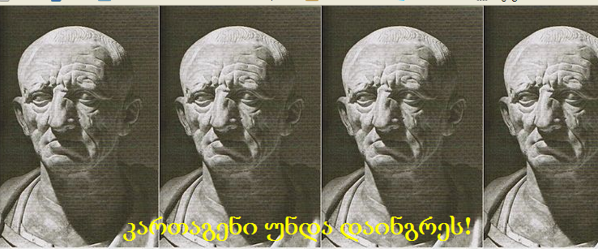

ლისტინგი 12. გამეორება ვერტიკალურად

<!DOCTYPE html>
<html>
<head>
<style>
body
{
background-image: url("katon .jpg");
background-repeat: repeat-y;
}
h1
{
text-align:center;
color: blue;
}
</style>
</head>

<body>
<br><br><br><br><br><br><br><br><br><br><br>
<h1>კართაგენი უნდა დაინგრეს!</h1>
</body>

</html>
ლისტინგი 12ის ბრაუზერის მიერ წაკითხვის შემთხვევაში, მონიტორზე გამოჩნდება:

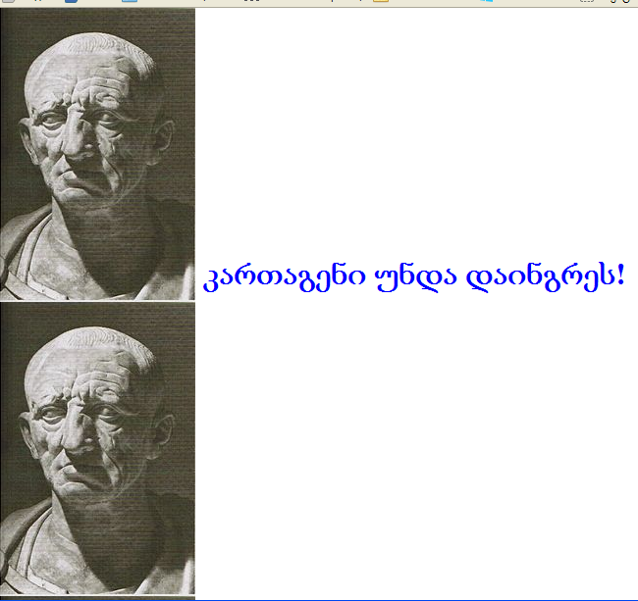

Background Image - პოზიციის არჩევა და არ გამეორება

ვანახოთ თუ როგორ უნდა გამოვიყვანოთ მხოლოდ ერთხელ სურათი ფონად. მაგალითად - background-image: url("katon .jpg");

background-repeat: no-repeat;

ლისტინგი 13. სურათი ფონი ერთხელ

<!DOCTYPE html>

<html>

<head>

<style>

body

{

background-image: url("katon .jpg");

background-repeat: no-repeat;

}

h1

{

text-align:center;

color: blue;

}

</style>

</head>

<body>

<br><br><br><br><br><br><br><br><br><br><br>

<h1>კართაგენი უნდა დაინგრეს!</h1>

</body>

</html>

ლისტინგი 12ის ბრაუზერის მიერ წაკითხვის შემთხვევაში, მონიტორზე გამოჩნდება:

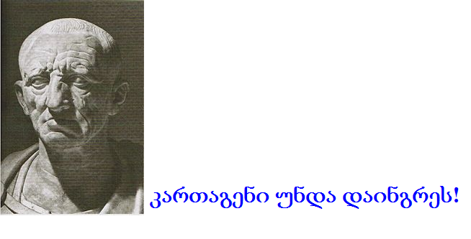

შესაძლებელია სურათ-ფონს მივუთითოთ პოზიცია საიდანაც ის უნდა განთავსდეს, მაგალითად - background-position:right top; ცხადია რომ ის უნდა გამოიყენებოდეს სურათი-ფონის ერთხელ გამოტანასთან ერთად -

ლისტინგი 14 . პოზიცირება სურათი-ფონისა

<!DOCTYPE html>

<html>

<head>

<style>

body

{

background-image: url("katon .jpg");

background-repeat:no-repeat;

background-position:right top;

margin-right:200px;

}

</style>

</head>

<body>

<h1>კატონი იყო რომაელი სენატორი!</h1>

<p>ფონი-სურათი არ განმეორდება.</p>

<p>ტექსტი სურათისგან განცალკავებულია.</p>

<p>ამ მაგალითში ჩვენ ავიღეთ (მოვიკავეთ) ველი მარჯვენა მხარიდან და ტექსტი არ დაედება სურათს, მიუახლოვდება რა სურათს გადავა შემდეგ

სტრიქონზე.</p>

</body>

</html>
ლისტინგი 12ის ბრაუზერის მიერ წაკითხვის შემთხვევაში, მონიტორზე გამოჩნდება:

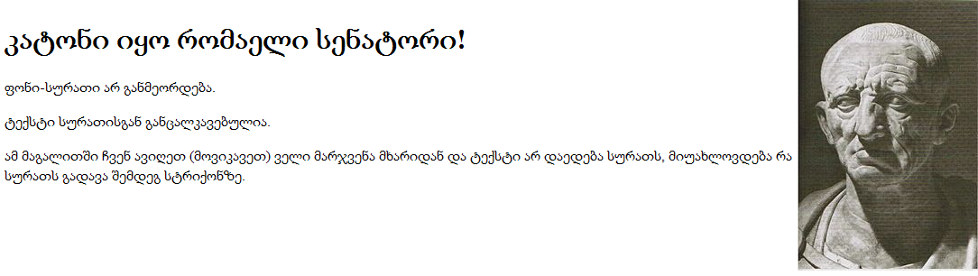

იმისთვის რომ დავაფიქსიროთ, რომ სურათი ფონი არ იმოძრავებს ვებ-გვერდის სკროლინგისას - გამოიყენება background-attachment: fixed;

ხოლო, თუ კი სურათი-ფონი იმოძრავებს ვებ-გვერდის სკროლინგისას, მაშინ ხმარობენ თვისებას - background-attachment: scroll;

CSS Background-ის ყველა თვისებები
Property | Description
background | background -ის ყველა თვისების ერთ დეკლარაციაში გაერთიანება
background-attachment | სურათი-ფონის დაფიქსირების და სკრილინგის თვისებები ვებ-გვერდზე
background-color | ფონის ფერის ერთობლიობა
background-image | სურათი-ფონის ერთობლიობები ელემენტში
background-position | სურათი-ფონის განთავსების ადგილის მითითება
background-repeat | სიმრავლე იმისა, თუ როგორ უნდა განმეორდეს სურათი-ფონი

როგორც ვხედავთ, ამ ცხრილში პირველი თვისება იძლევა იმის საშუალებას, რომ რამდენიმე თვისება background, ჩაიწეროს მოკლე კოდის სახით, მაგალითად: body {background:#ffffff url("katon .jpg") no-repeat right top;}

ამ დროს მნიშვნელოვანია, თუ რა თანამიმდებრობით იქნებიან თვისების მნიშვნელობები ჩამოთვლილი. არსებობს წესი - პრიორიტეტი ამ მნიშვნელობების ჩამოთვლისა, რომელსაც ცხრილის სახით ჩავწერთ:
- background-color
- background-image
- background-repeat
- background-attachment
- background-position
შევეხოთ უფრო დაწვრილებით background-position თვისებისთვის მნიშვნელობის მინიჭებას. ჩვენს მაგალითში პოზიცია არჩეული იყო სიტყვიერად - right top, რაც ნიშნავს მარჯვნივ მაღლა და მართლაც კატონის სურათი ფონად გამოვიდა მონიტორის მარჯვენა ზედა ნაწილში. თუ კი background-position არაა მითითებული, მაშინ ჩუმათობის პრინციპით სურათი-ფონი გამოვა მონიტორის მარცხენა ზედა კუთხეში. ეს წერტილი - მარცხენა ზედა წერტილი არის ფაქტიურად კოორდინატთა სათავე და მისგან background-position ხდება აზომვა. background-position თვისებას ენიჭება მნიშვნელობათა წყვილი, რომელიც გარდა სიტყვიერი ფორმისა, შეიძლება იყოს მოცემული პროცენტებში ანაც პიქსელებში. თუ ვთქვათ მოცემილია
background-position: 25% 70%;
ნიშნავს იმას, რომ სურათი-ფონის განლაგება იწყება იმ წერტილიდან, რომელიც კოორდინართა სათავიდან (ზედა მარჯვენა წერტილიდან) ჰორიზონტალური მიმართულებით (ანუ აბსცისის მხარეს) გადაადგილებულია მონიტორის სიგანის 25% -ით - ერთი მეოთხედით; სიმაღლის მხრივ კი გადადგილებულია 75%-ით ქვევით ( სამი მეოთხედით) მინოტორის სიმაღლისა.
აქ მოცემულია სიტყვიერი და პროცენტული წესით მოცემული background-position-ის თვისებების მნიშვნელობების თანხვედრა

left top | top left | 0% 0%
left center ან მხოლოდ left | center left | 0% 50%
left bottom | bottom left | 0% 100%
right top | top right | 100% 0%
right center ან მხოლოდ right | center right | 100% 50%
right bottom | bottom right | 100% 100%
center top | top center ან მხოლოდ top | 50% 0%
center center ან მხოლოდ center |  | 50% 50%
center bottom | bottom center ან მხოლოდ bottom | 50% 100%
შევნიშნოთ, რომ თუ მნიშვნელობებში მეორეა center , ის შეგვიძლია არ დავწეროთ, ჩუმათობის პრინციპით ის იგულისხმება.

http://www.w3schools.com/cssref/playit.asp?filename=playcss_background-position

background-position-ის თვისებების მნიშვნელობები შეიძლება გამოვსახოთ პიქსელებით, მაგალითად background-position: 30px 45px; შევნიშნოთ, რომ კოორდინატების სათავე აქაც ზედა მარცხენა კიდეა, ასევე უნდა ავღნიშნოთ, რომ სტანდარტული მნიშვნელობა პიქსელების მაქსიმამალურ რიცხვს, რომელიც პორიზონტალური აღრიცხვისთვის გამოიყენება - არაა. იგი დამოკიდებულია მონიტორის სიგანის ზომაზე. მოვიყვანოთ სტატისტიკა, თუ რა სახის მონიტორებით სარგებლობს მოსახლეობა:
- 1366×768 — 23.7%
- 1280×1024 — 15.1%
- 1024×768 — 14.7%
- 1280×800 — 9.5%
- 1920×1080 — 8.4%
- 640×480 — 6.2%
- 1600×1200 — 5.9%

მარცხენა მაჩვენებელი - სიგრძისაა, მარჯვენა სიმაღლის. მიჩნეულია, რომ უნდა ავიღოთ საორიენტაციოდ 1024×768 ზომის მონიტორი და საიტის სიგანე მასზე ავაწყოთ, ანუ სიგანე არ უნდა აღემატებოდეს 1024 პიქსელს, მაგრამ ამ რიცხვს აკლდება ვერტიკალური სკროლების მნიშვნელობა 24 პიქსელი და კიდევ 20 -40 პიქსელი, რომელიც დიზაინერები თავისი საჭიროებისთვის იყენებენ და ფაქტიურად სიგანე გვერდის გამოისახება 960 პიქსელით, ამ რიცხვს ბევრი გამყოფები აქვს და ეს კი იძლევა საშუალებას სასურველი პროპორციებით დავყოთ გვერდი ბლოკებისთვის.

background-position-ის თვისებების მნიშვნელობები შეიძლება გამოვსახოთ უარყოფითი მნიშვნელობის პიქსელებით, ამ შემთხვევაშიც მოხდება სურათი-ფონის ვირტუალურ კოორდინატთა სიბრტყეზე გადაადგილება, მაგრამ მაშინ ფონად გამოჩნდება სურათის მხოლოდ ის ნაწილი, რომელიც აღმოჩნდება ე.წ. პირველ კვანდრატში. მაგალითად:

ლისტინგი 13. background-position-ის თვისებების უარყოფითი მნიშვნელობები

<!DOCTYPE html>

<html>

<head>

<style>

body

{

background-image: url("katon .jpg");

background-repeat: no-repeat;

background-position: -60px -80px;

}

h1

{

text-align:center;

color: blue;

}

</style>

</head>

<body>

<br><br><br><br><br><br><br><br><br><br><br>

<h1>კართაგენი უნდა დაინგრეს!</h1>

</body>

</html>
ლისტინგი 13 -ის ბრაუზერის მიერ წაკითხვის შემთხვევაში, მონიტორზე გამოჩნდება:

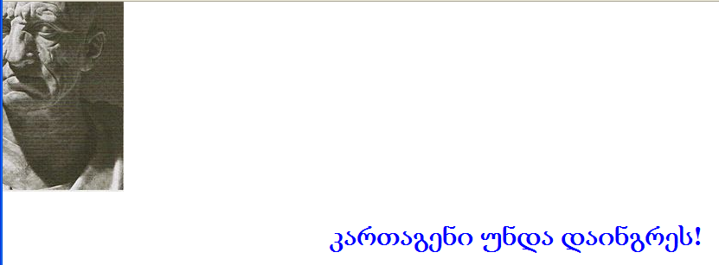



და ბოლოს, ჩვენ აქ შემოვიტანეთ HTML 5 -ის გამოცხადება

HTML -ის ვერსიები
ვებ-ის დაბადებიდან დღემდე შეიქმნა HTML-ის რამდენიმე ვერსია
ვერსია | წელი
HTML | 1991
HTML+ | 1993
HTML 2.0 | 1995
HTML 3.2 | 1997
HTML 4.01 | 1999
XHTML | 2000
HTML5 | 2012

ზოგიერთ ბრაუზერს შეუძლია 100% სიზუსტით ასახოს კოდი, თუკი მისთვის ცნობილი იქნება HTML-ის რომელ ვერსიასთან აქვს საქმე, ამისთვის კი კოდებში პირველ ადგილას გამოცხადებები იწერება ასე მაგალითად:

HTML5
<!DOCTYPE html>

HTML 4.01
<!DOCTYPE HTML PUBLIC "-//W3C//DTD HTML 4.01 Transitional//EN"
"http://www.w3.org/TR/html4/loose.dtd">

XHTML 1.0
<!DOCTYPE html PUBLIC "-//W3C//DTD XHTML 1.0 Transitional//EN"
"http://www.w3.org/TR/xhtml1/DTD/xhtml1-transitional.dtd">

HTML5 მუშაობს CSS3 -თან, რომელშიც background-position-ის თვისებები CSS2 -ისგან განსხვავებით კიდევ უფრო მეტია. განვიხილოთ ისინი:

CSS3 -ს background-size თვისება

background-size თვისება მიუთითებს სურათი-ფონის ზომას. CSS3 - მდე სურათი-ფონის ზომა განსაზღვრული იყო სურათი-ფონის რეალურად არსებული ზომებით. CSS3 - ში არსებობს საშუალება მივუთითოთ სურათი-ფონის ზომები, რისი მეშვეობითაც თავიდან განისაზღვრება სურათი-ფონის ზომები სხვადასხვა კონტექსტის მიხედვით.

თქვენ შეგიძლიათ მიუთითოთ ზომები პიქსელში ან პროცენტებში. თუ კი ზომა მითითებულია პროცენტებში, მაშინ ისინი აღნიშნავენ მშობლიური ელემენტის ( მონიტორის) მიმართ

ლისტინგი 14

<!DOCTYPE html>

<html>

<head>

<style>

body

{

background: url("katon .jpg");

background-size: 80px 60px;

background-repeat: no-repeat;

padding-top: 70px;

}

</style>

</head>

<body>

<p>

CSS3 - ში არსებობს საშუალება მივუთითოთ სურათი-ფონის ზომები, რისი მეშვეობითაც თავიდან განისაზღვრება სურათი-ფონის ზომები

სხვადასხვა კონტექსტის მიხედვით.

თქვენ შეგიძლიათ მიუთითოთ ზომები პიქსელში ან პროცენტებში.

</p>

<p>ორიგინალური სურათი: <img src="katon .jpg" alt="კატონი"></p>

</body>

</html>

ლისტინგი 14 -ის ბრაუზერის მიერ წაკითხვის შემთხვევაში, მონიტორზე გამოჩნდება:

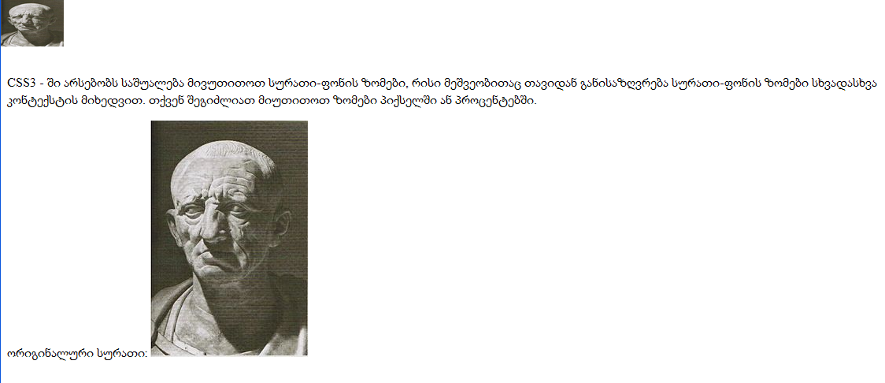

ლისტინგი 15:

<!DOCTYPE html>

<html>

<head>

<style>

body

{

background: url("katon .jpg");

background-size: 11% 25%;

background-repeat: no-repeat;

padding-top: 70px;

}

</style>

</head>

<body>

<p>

CSS3 - ში არსებობს საშუალება მივუთითოთ სურათი-ფონის ზომები, რისი მეშვეობითაც თავიდან განისაზღვრება სურათი-ფონის ზომები სხვადასხვა კონტექსტის მიხედვით. თქვენ შეგიძლიათ მიუთითოთ ზომები პიქსელში ან პროცენტებში.

</p>

<p>ორიგინალური სურათი: <img src="katon .jpg" alt="კატონი"></p>

</body>

</html>

ლისტინგი 15 -ის ბრაუზერის მიერ წაკითხვის შემთხვევაში, მონიტორზე გამოჩნდება:

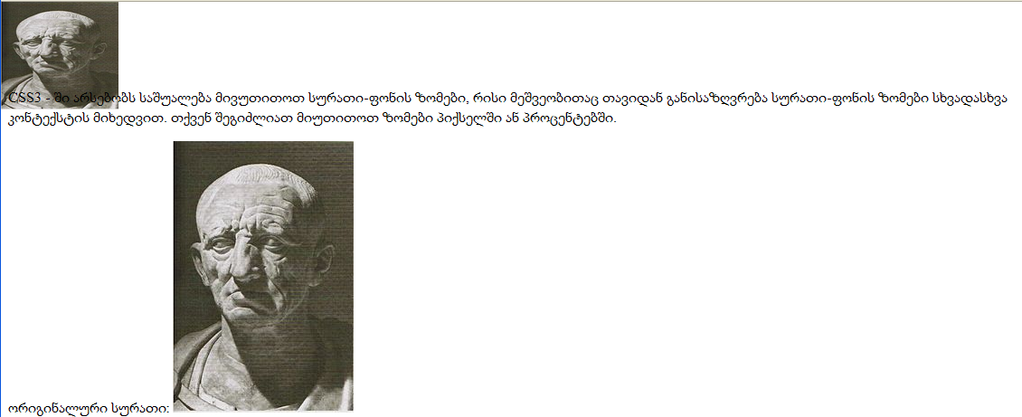

CSS3 -ს background-origin თვისება
background-origin თვისება განსაზღვრავს სურათი- ფონის განლაგების არეალს.
ფონის გამოსახულება შეიძლება განთავსდეს content-box, padding-box, ან border-box არეზე.

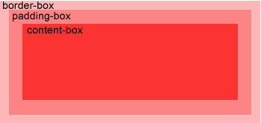

მაგალითად:
ლისტინგი 16
<!DOCTYPE html>
<html>
<head>
<style>
div
{
border:1px solid black;
padding:20px 110px;
background-image:url('smiley.gif');
background-repeat:no-repeat;
background-position:left;
border: #bbb 45px solid;
}
#div1
{
background-origin:border-box;
}
#div2
{
background-origin:content-box;
}
#div3
{
background-origin:padding-box;
}
</style>
</head>
<body>

<p>background-origin:border-box:</p>
<div id="div1">
background-origin თვისება განსაზღვრავს სურათი-ფონის განლაგების არეალს.
ფონის გამოსახულება შეიძლება განთავსდეს content-box, padding-box, ან border-box არეზე.

</div>

<p>background-origin:content-box:</p>
<div id="div2">
background-origin თვისება განსაზღვრავს სურათი-ფონის განლაგების არეალს.
ფონის გამოსახულება შეიძლება განთავსდეს content-box, padding-box, ან border-box არეზე.

</div>
<p>background-origin:padding-box:</p>

<div id="div3">
background-origin თვისება განსაზღვრავს სურათი-ფონის განლაგების არეალს.
ფონის გამოსახულება შეიძლება განთავსდეს content-box, padding-box, ან border-box არეზე.
</div>
</body>
</html>
ლისტინგი 16 -ის ბრაუზერის მიერ წაკითხვის შემთხვევაში, მონიტორზე გამოჩნდება:

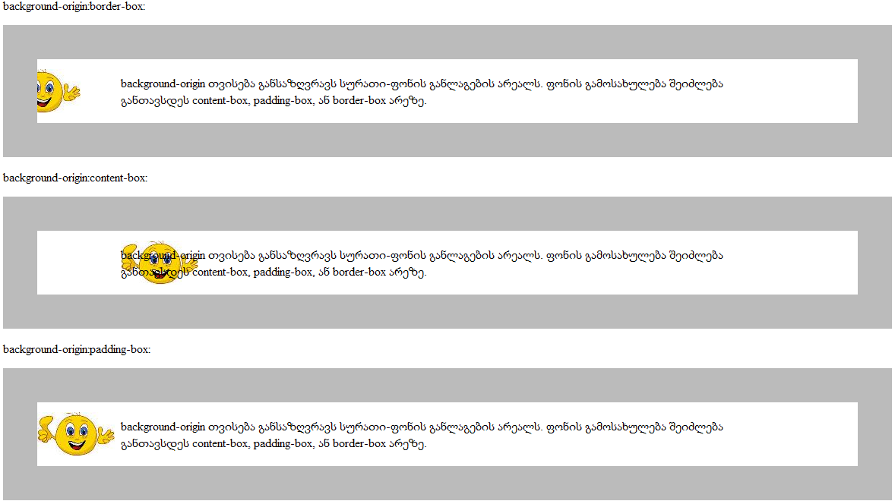

CSS3 -ს background- clip თვისება

background-clip თვისება განსაზღვრავს ელემენტში იმ არეს, რომლისთვისაც მოიცემა ფონი. ეფექტი კარგად გამოჩნდება, თუ კი ბლოკის საზღვრად გამჭირვალე ან წყვეტილ ჩარჩოს ავირჩევთ.
მნიშვნელობა | აღწერა
border-box | ფონი შეავსებს ელემენტს მთლიანად, ჩარჩოს ჩათვლით
padding-box | ფონი შეავსებს ელემენტს მთლიანად, ჩარჩომდე
content-box | ფონი შეავსებს ელემენტის კონტენტს

ჩუმათობის პრინციპით border-box -ის მნიშვნელობა აირჩევა.

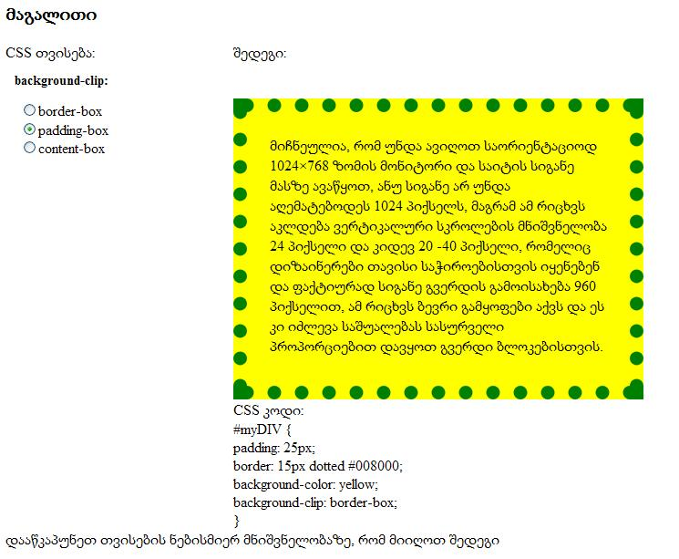

ჩვენ შეგვიძლია რამდენიმე სურათი გამოვიყენოთ ფონად, რომლებიც ერთმანეთს დაედება, მაგალითად:

background-image: url(smiley.gif),url("katon .jpg");

ლისტინგი 17

<!DOCTYPE html>
<html>
<head>
<style>
body
{
background: url("katon .png") no-repeat 0% 0%, url(smiley.gif) no-repeat 0% 0%;

}
</style>
</head>
<body>

<p>მიჩნეულია, რომ უნდა ავიღოთ საორიენტაციოდ 1024×768 ზომის მონიტორი და საიტის სიგანე მასზე ავაწყოთ, </p>
<p>ანუ სიგანე არ უნდა აღემატებოდეს 1024 პიქსელს, მაგრამ ამ რიცხვს აკლდება ვერტიკალური სკროლების </p>
<p>მნიშვნელობა 24 პიქსელი და კიდევ 20 -40 პიქსელი, რომელიც დიზაინერები თავისი საჭიროებისთვის იყენებენ და</p>
<p>ფაქტიურად სიგანე გვერდის გამოისახება 960 პიქსელით, ამ რიცხვს ბევრი გამყოფები აქვს და ეს კი იძლევა</p>
<p>საშუალებას სასურველი პროპორციებით დავყოთ გვერდი ბლოკებისთვის.</p>
</body>
</html>

ლისტინგი 17 -ის ბრაუზერის მიერ წაკითხვის შემთხვევაში, მონიტორზე გამოჩნდება:

